ΒΟΡΕΙΑ ΕΥΒΟΙΑ (περιοχή από την κόκκινη γραμμή και βόρεια)
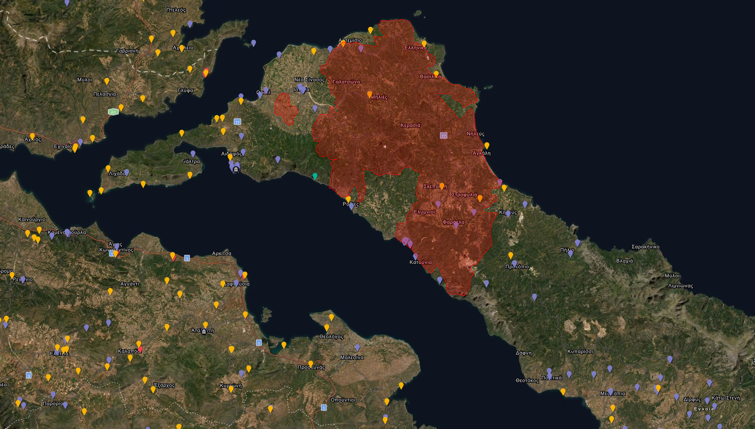
Κηρυγμένοι Αρχαιολογικοί χώροι Μνημεία Καμμένη έκταση
ΕΙΔΟΣ | ΑΡΙΘΜΟΣ | ΕΙΔΟΣ
Κηρυγμένοι αρχαιολογικοί χώροι | 23
Μνημεία | 123 | Αρχαία | Βυζαντινά/Μεταβυζαντινά | Μεσαιωνικοί πύργοι | Κάστρα | Νεώτερα
 |  | 1 | 36 | 10 | 3 | 73
Μουσεία | 1 | Αρχαιολογική Συλλογή
Ιστορικοί τόποι | 2
Ζώνες Προστασίας | 1

ΣΗΜΕΙΩΣΕΙΣ:
- Η Εύβοια έχει ένα εκτεταμένο δίκτυο 55 μεσαιωνικών πύργων (ενετοκρατία – φραγκοκρατία). Οι 10 εξ αυτών βρίσκονται στην Β. Εύβοια, ενώ οι περισσότεροι στην κεντρική Εύβοια. Δυστυχώς, λίγοι από τους 55 σώζονται ακέραιοι (υπολογίζω γύρω στους 10). Τρεις εξ αυτών στην κεντρική Εύβοια έχουν ήδη αναστηλωθεί και είναι επισκέψιμοι (Βασιλικό, Πολιτικά, Αλιβέρι). Είναι απαραίτητο αυτό το στοιχείο να χρησιμοποιηθεί ως σημαντικό χαρακτηριστικό του νησιού, που γνώρισε μακρά περίοδο Ενετοκρατίας (1204-1470) και έχει σημαντικά κατάλοιπα της εποχής αυτής (οι πύργοι και τα ενετικά μνημεία της Χαλκίδας).
- Η Εύβοια γενικά είναι, δυστυχώς, οικιστικά κατεστραμμένη. Έχει κηρυγμένους μόνο 3 παραδοσιακούς οικισμούς (Κύμη, Άγιος Ιωάννης Αλιβερίου και Σκύρος), κανέναν στο βόρειο τμήμα της. Η Λίμνη και τα Λουτρά Αιδηψού είναι αρκετά καλά διατηρημένοι οικισμοί (ιδίως η Λίμνη), με μεγάλο αριθμό διατηρητέων κτισμάτων (21 η Λίμνη και 29 τα Λουτρά Αιδηψού). Θα μπορούσαν να κηρυχτούν ως παραδοσιακοί οικισμοί για καλύτερη προστασία. Στα Λουτρά Αιδηψού πιθανόν να πρέπει να κηρυχτεί τμήμα της ή ως ιστορικό το κέντρο της, ως σημαντικής λουτρόπολης.

Ελίνα Αγγέλη.

